PROBLEMA DE INTERCONEXIÓN 46. Resolver problemas que presenten de forma completa, cuya resolución favorezca la aplicación de conceptos, operaciones y relaciones lógicas a las necesidades habituales de desarrollo personal, convivencia y relación con el entorno (con solución, única, sin solución definida, con varias soluciones)
Las Mascotas
Raquel, Luis, Adriana y Sergio tienen cada uno una mascota:
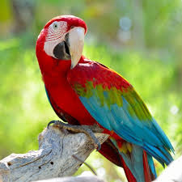
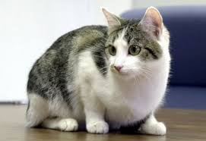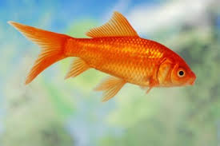

La mascota de Luis tiene pelos.
La mascota de Sergio tiene cuatro patas.
Adriana tiene un pájaro.
A Raquel y a Luis no les gustan los gatos.
¿ De quién es cada mascota?

